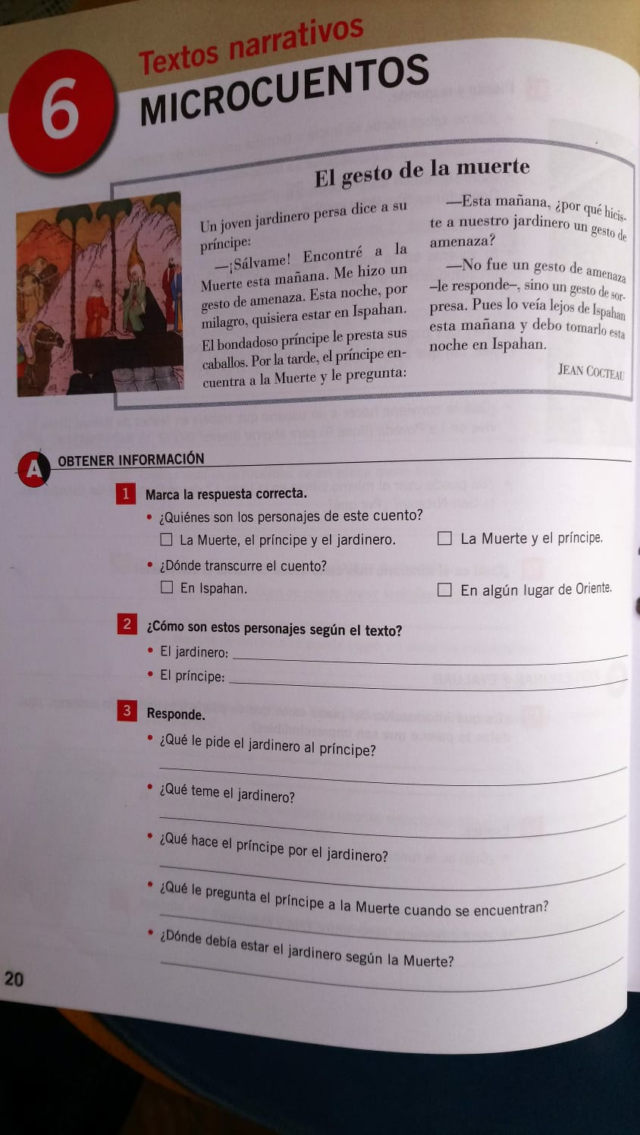
Realiza una práctica de lo aprendido:

A.-Lectura comprensiva.

B.-Copia las respuestas en tu cuaderno.
Recuerda poner la fecha y cuidar las normas de presentación, caligrafía y ortografía.

C.-Memoriza el cuento y cuéntalo en de casa.


